INVESTIGACIÓN PHP:
VARIABLES DE SERVIDOR:
En PHP, las variables de servidor son arrays especiales que nos dan información sobre el entorno en el que se ejecuta el script.
$_ENV - Almacena las variables del entorno del sistema operativo desde el cual corre PHP.
La variable $_ENV en PHP es un array asociativo que contiene todas las variables de entorno que el sistema operativo o el servidor ponen a disposición del intérprete de PHP en el momento de ejecución.
Estas variables se importan automáticamente al espacio de nombres global de PHP, lo que permite acceder a información del entorno donde se está ejecutando el script, como el usuario del sistema, la ruta del ejecutable, la configuración del servidor, entre otros datos.
Su contenido depende del sistema y del tipo de intérprete bajo el que funcione PHP (por ejemplo, puede variar si se ejecuta desde un servidor web Apache, Nginx o desde la línea de comandos). Por esta razón, no existe una lista fija de variables disponibles, ya que cada entorno define las suyas propias.
Además, $_ENV también puede incluir variables relacionadas con el protocolo CGI, estén o no ejecutándose como módulo del servidor.
EJEMPLO:
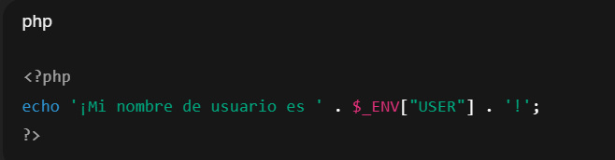
Si, por ejemplo, el usuario que ejecuta el script se llama bjori, el resultado mostrado sería:
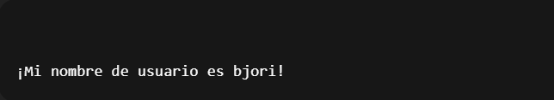
Nota: el contenido de $_ENV puede consultarse en cualquier momento con
print_r($_ENV);

$_FILES: Contiene información sobre los archivos subidos a través de HTTP.
La variable global $_FILES es un array asociativo que contiene la información de todos los archivos enviados a un script PHP mediante un formulario HTML utilizando el método POST.
Esta estructura se genera automáticamente cuando un formulario incluye el atributo enctype="multipart/form-data", y su contenido detalla los datos fundamentales de cada archivo cargado. Cada archivo subido crea un subarray con los siguientes elementos:
Clave | Descripción
$_FILES['userfile']['name'] | Nombre original del archivo en el equipo del usuario.
$_FILES['userfile']['type'] | Tipo MIME del archivo (por ejemplo, image/gif). Este valor proviene del navegador y no es verificado por PHP.
$_FILES['userfile']['size'] | Tamaño del archivo en bytes.
$_FILES['userfile']['tmp_name'] | Ruta temporal del archivo en el servidor.
$_FILES['userfile']['error'] | Código de error asociado a la carga (por ejemplo, tamaño excedido o error de permisos).
$_FILES['userfile']['full_path'] | Ruta completa enviada por el navegador (disponible desde PHP 8.1.0). No siempre representa una ruta real.
Por defecto, los archivos cargados se almacenan de forma temporal en el directorio del sistema configurado en el archivo php.ini mediante la directiva upload_tmp_dir. Este directorio puede modificarse en la configuración del servidor, pero no mediante el uso de funciones dentro del propio script PHP.
EJEMPLO:
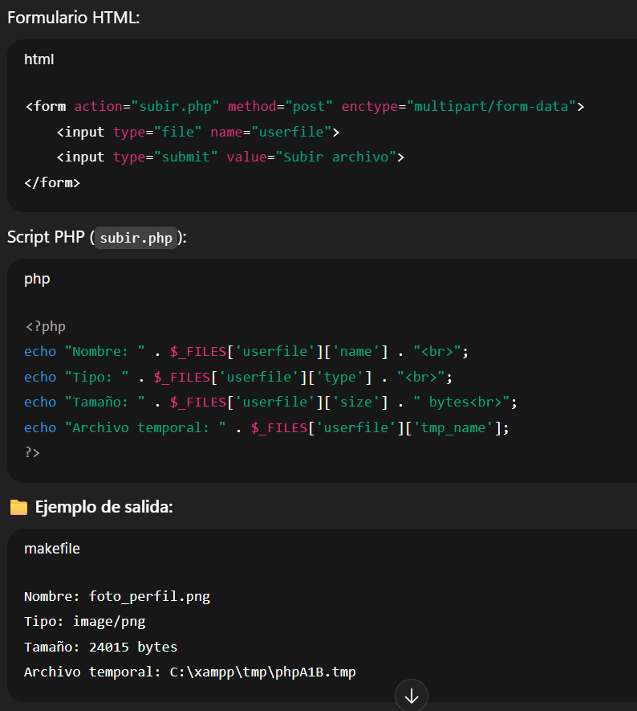

$_GET: Contiene variables pasadas al script a través de la URL (método GET).
La variable $_GET en PHP es un array asociativo que contiene todos los valores enviados a un script mediante la URL, es decir, a través del método GET. Estos datos se transmiten como parte de la cadena de consulta (query string), que aparece después del signo de interrogación ? en la dirección web.
Cuando un usuario accede a una página con parámetros en la URL, PHP los interpreta y los almacena automáticamente dentro de $_GET, donde cada nombre de parámetro actúa como clave y su valor como el contenido asociado.
Por ejemplo, en una dirección como:
https://ejemplo.com/pagina.php?usuario=David&edad=30
el array $_GET contendrá:
$_GET["usuario"] = "David";
$_GET["edad"] = "30";
Es importante tener en cuenta que este array puede llenarse no solo en solicitudes GET, sino también en cualquier solicitud HTTP que incluya una cadena de consulta (por ejemplo, enlaces, redirecciones o formularios sin método definido).
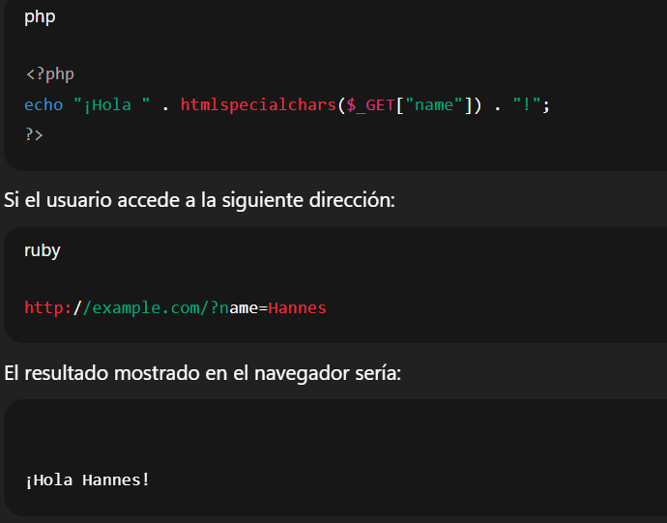

Nota de seguridad:
Se recomienda usar funciones como htmlspecialchars() o urlencode() para evitar la inyección de código o caracteres especiales cuando se muestran valores obtenidos mediante $_GET.

$_COOKIE: Contiene las cookies enviadas por el navegador.
La variable $_COOKIE es un array asociativo que contiene todas las cookies enviadas por el navegador al servidor en la solicitud actual.
Cada cookie se almacena en el array como un par clave–valor, donde la clave corresponde al nombre de la cookie y el valor al contenido que guarda. Las cookies son pequeños fragmentos de información que un servidor puede enviar al navegador para que este las almacene localmente y las reenvíe automáticamente en futuras visitas al mismo dominio.
De esta forma, permiten mantener datos persistentes entre diferentes peticiones HTTP, como la identificación de usuarios, preferencias de idioma o configuraciones personalizadas.
El contenido de $_COOKIE se completa automáticamente por PHP cuando el navegador envía las cookies en la cabecera HTTP. Su valor solo está disponible después de que el navegador haya devuelto la cookie al servidor, es decir, en la siguiente carga o petición posterior a su creación.
Cómo se crean y leen las cookies
Para crear una cookie en PHP se utiliza la función setcookie(). Una vez enviada, el navegador la almacenará y la incluirá en las siguientes peticiones al mismo sitio, momento en el que estará accesible desde $_COOKIE.
Ejemplo:
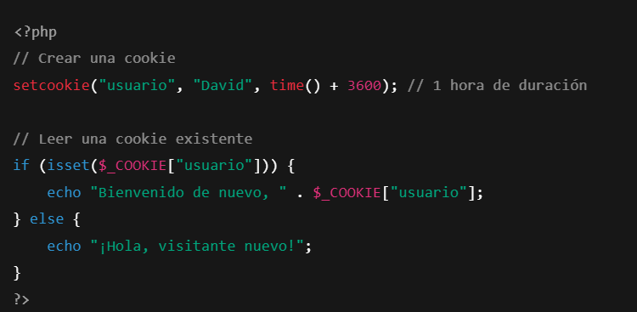
Bienvenido de nuevo, David

Notas:
Las cookies solo pueden enviarse antes de que el script produzca cualquier salida HTML, ya que se transmiten en las cabeceras HTTP.
PHP convierte automáticamente los nombres y valores de las cookies en texto legible, pero no los valida ni los cifra; si contienen información sensible, debe aplicarse un tratamiento seguro (por ejemplo, encriptación o tokens de sesión).
Si una cookie contiene subclaves (por ejemplo, usuario[nombre]), PHP las representará automáticamente como arrays dentro de $_COOKIE.

$_SERVER — Variables de servidor y de ejecución
La variable $_SERVER es un array asociativo que contiene información sobre el entorno de ejecución del servidor web y sobre la petición actual enviada por el cliente (el navegador).
Sus valores son generados automáticamente por el propio servidor (Apache, Nginx, IIS, etc.), por lo que el contenido exacto puede variar según la configuración, aunque la mayoría de las claves siguen la especificación CGI/1.1.
A través de $_SERVER, PHP puede acceder a datos como:
- el nombre del archivo que se está ejecutando,
- la dirección IP y el nombre del servidor,
- el método HTTP usado (GET, POST, etc.),
- la URL solicitada,
- y los encabezados HTTP enviados por el navegador.

Principales índices de $_SERVER
Clave | Descripción
$_SERVER['PHP_SELF'] | Ruta del script actual relativa a la raíz del sitio (por ejemplo: /index.php).
$_SERVER['SERVER_NAME'] | Nombre del servidor o dominio donde se ejecuta el script (por ejemplo: localhost o www.ejemplo.com).
$_SERVER['SERVER_ADDR'] | Dirección IP del servidor.
$_SERVER['SERVER_SOFTWARE'] | Información sobre el software del servidor web (por ejemplo: Apache/2.4.58).
$_SERVER['SERVER_PROTOCOL'] | Protocolo de comunicación utilizado (como HTTP/1.1).
$_SERVER['REQUEST_METHOD'] | Método HTTP empleado en la solicitud (GET, POST, PUT, etc.).
$_SERVER['REQUEST_URI'] | Parte de la URL que se solicitó, incluyendo la cadena de consulta.
$_SERVER['HTTP_USER_AGENT'] | Información enviada por el navegador del usuario (tipo, versión, sistema operativo, etc.).
$_SERVER['HTTP_REFERER'] | Dirección de la página desde la que llegó el usuario (si existe).
$_SERVER['REMOTE_ADDR'] | Dirección IP del cliente que realizó la solicitud.
$_SERVER['SCRIPT_FILENAME'] | Ruta completa del archivo del script en el servidor.

EJEMPLO:
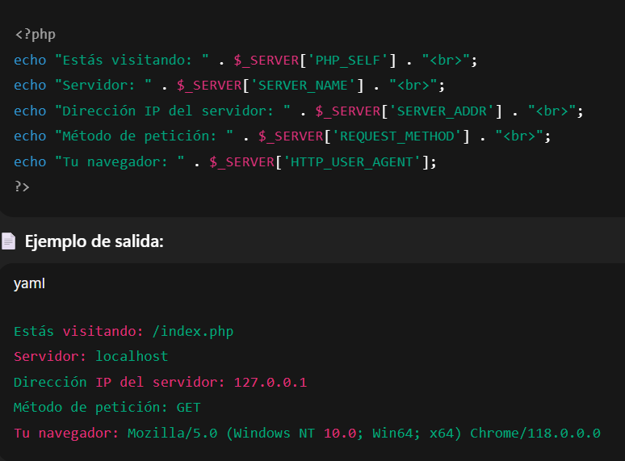

$_SERVER actúa como puente entre PHP y el servidor web.
Proporciona acceso a los datos técnicos de la conexión y del entorno.
Su contenido puede variar según el sistema o la configuración del servidor.
Los encabezados HTTP también se incluyen con el prefijo HTTP_, por ejemplo:
$_SERVER['HTTP_ACCEPT_LANGUAGE'] o $_SERVER['HTTP_COOKIE'].

$_POST: Contiene variables de formularios que se envían en el cuerpo de la solicitud HTTP (método POST).
La variable $_POST es un array asociativo que contiene los datos enviados a un script PHP mediante el método HTTP POST, generalmente desde un formulario web.
Se utiliza cuando los datos del formulario se envían en el cuerpo de la solicitud, usando los tipos de contenido application/x-www-form-urlencoded o multipart/form-data (este último, necesario para enviar archivos).
A diferencia de $_GET, que transmite la información a través de la URL, $_POST envía los datos de forma interna, lo que permite manejar información más sensible o de mayor tamaño, como contraseñas o textos extensos, sin que sean visibles en la barra de direcciones del navegador.

📋 Características principales
- Es una superglobal, lo que significa que está disponible en cualquier parte del script sin necesidad de declararla como global.
- Solo procesa correctamente datos enviados con los tipos de contenido mencionados (x-www-form-urlencoded y multipart/form-data).
- Si el formulario usa otros tipos de contenido, como application/json o application/xml, los datos deben leerse a través del flujo php://input, que permite acceder directamente al cuerpo sin procesar de la petición.
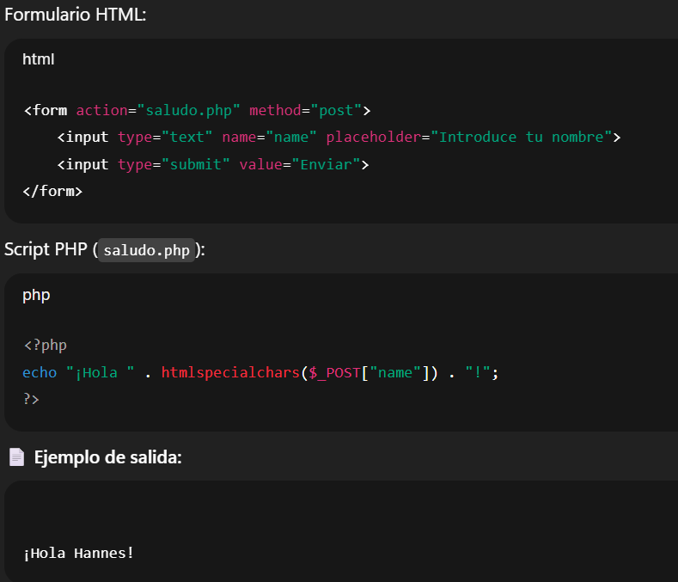
Siempre es recomendable filtrar y validar los datos recibidos mediante $_POST antes de utilizarlos, empleando funciones como htmlspecialchars(), filter_input() o expresiones regulares, para prevenir ataques por inyección o código malicioso.

$_REQUEST: Contiene variables de $_GET, $_POST y $_COOKIE en una sola matriz. Es útil para acceder a datos sin tener que especificar el método.
La variable $_REQUEST es un array asociativo que, por defecto, combina el contenido de $_GET, $_POST y $_COOKIE.
Esto significa que permite acceder a cualquier dato enviado por el usuario al servidor, sin importar si proviene de una URL, de un formulario o de una cookie almacenada en el navegador.
Al igual que otras variables superglobales, $_REQUEST está disponible en cualquier parte del script, sin necesidad de declararla como global.
Su principal ventaja es la simplicidad de acceso a los datos, ya que evita tener que diferenciar entre los distintos métodos de envío (GET o POST).
Sin embargo, también implica un riesgo mayor, ya que puede contener información modificada o no verificada proveniente del cliente.

$GLOBALS: Accede a todas las variables globales disponibles en un script.
La variable $GLOBALS es un array asociativo especial que contiene todas las variables globales disponibles en el script actual de PHP.
Esto significa que permite acceder a cualquier variable definida fuera del ámbito local de una función o método, incluso desde dentro de ellos.
Cada variable global se almacena dentro del array $GLOBALS con su nombre como clave.
Por ejemplo, si en un script existe una variable llamada $contador, su valor también estará disponible en $GLOBALS['contador'].
El uso de $GLOBALS es especialmente útil cuando se necesita acceder o modificar variables definidas fuera de una función sin utilizar la palabra clave global.
EJEMPLO:
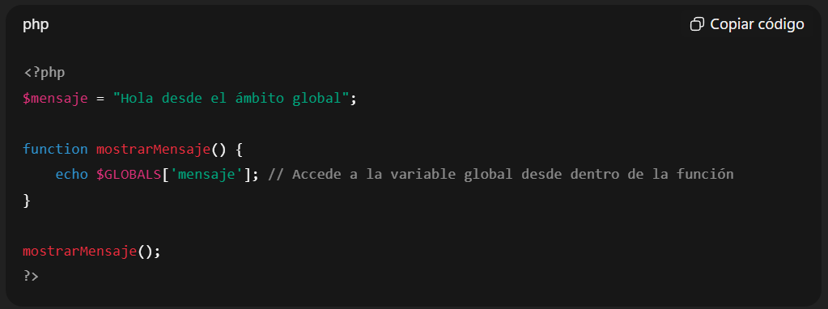
Hola desde el ámbito global
Consideraciones
- $GLOBALS está disponible en todo momento del script, sin necesidad de declaración previa.
- Es una de las superglobales de PHP, igual que $_POST, $_GET o $_SERVER.
- Su uso debe hacerse con cuidado, ya que acceder o modificar variables globales directamente puede hacer el código menos claro si se abusa de ello.
- Por buenas prácticas, se recomienda usarlo solo cuando sea estrictamente necesario, o cuando no pueda pasarse una variable como parámetro a una función.

